
Fundamentos de Programación

Actividad 2

Axel Adriel Ramirez Quintanilla
AL07310252

Edwidge Jazzmin Novelo Villegas

23/10/2026
INDICE

Página 3 Mi perfil gamer

Página 4 Mi mascota en años humanos

Página 5 ¿Cuánto escucho a mi artista favorito?

Página 6 Maratón de serie

Página 7 Playlist para la fiesta

Página 8 Vidas y daño

Página 9 Subir de nivel

Página 10 Mi tiempo de pantalla

Página 11 Tienda de mascotas interactiva

Página 12 ¿Soy viral?

Ejercicio 1 Mi perfil gamer

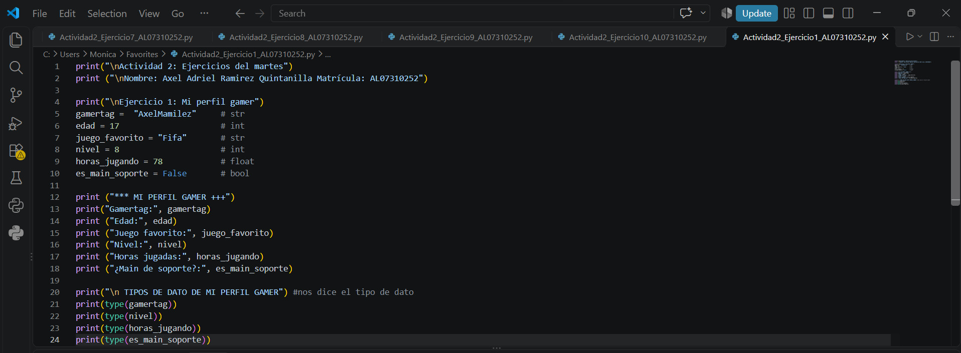

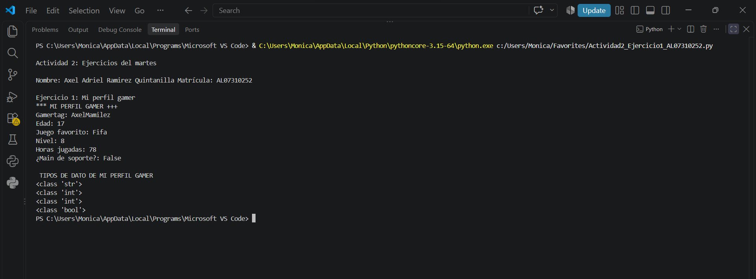

Ejercicio 2 Mi mascota en años humanos

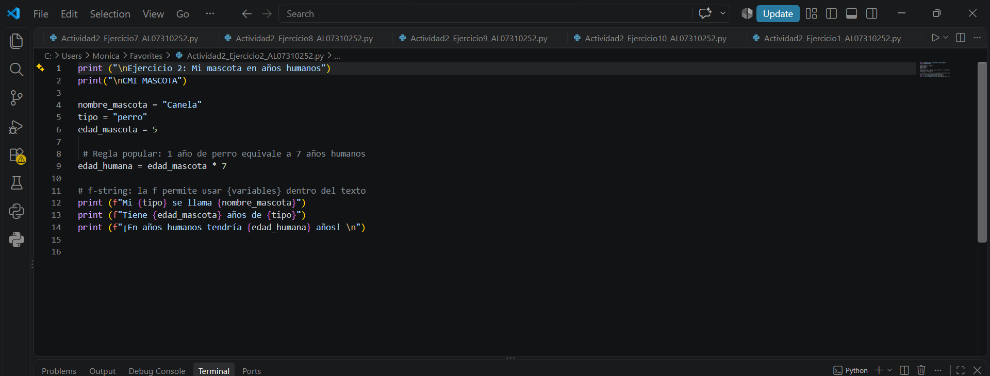
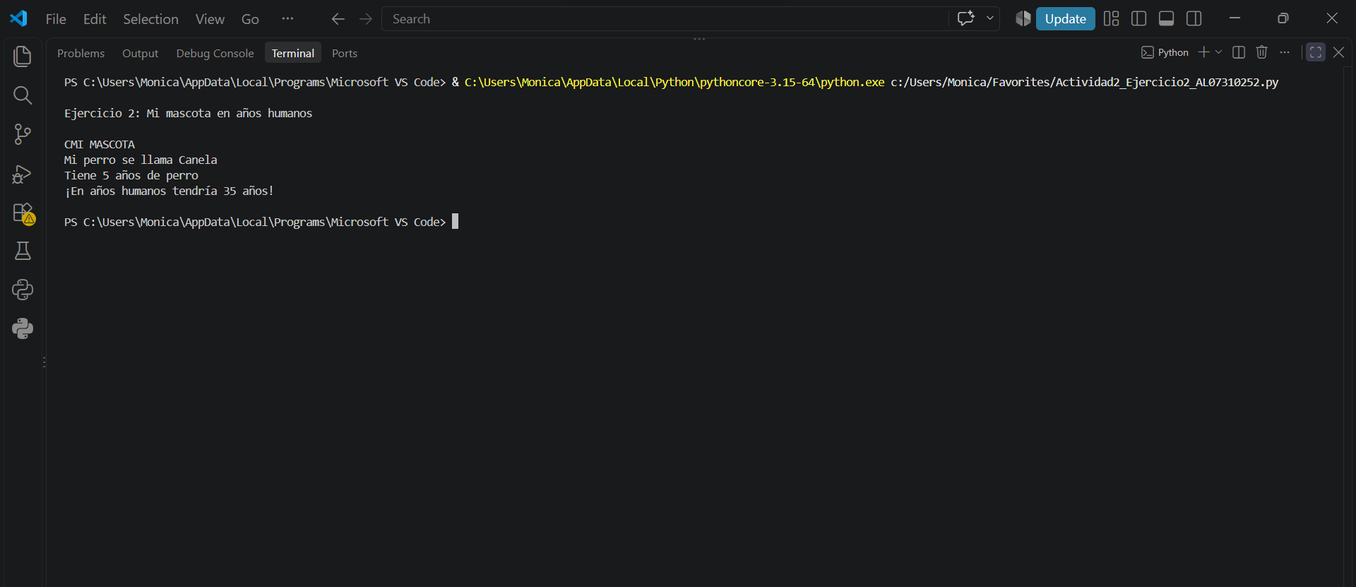

Ejercicio 3 ¿Cuánto escucho a mi artista favorito?

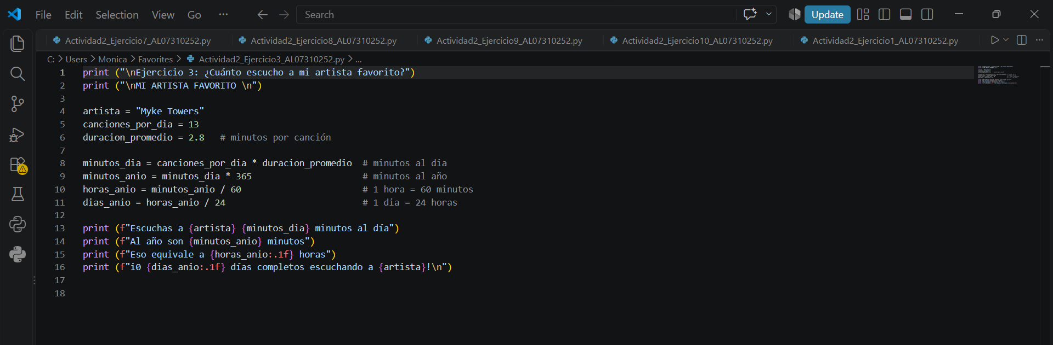
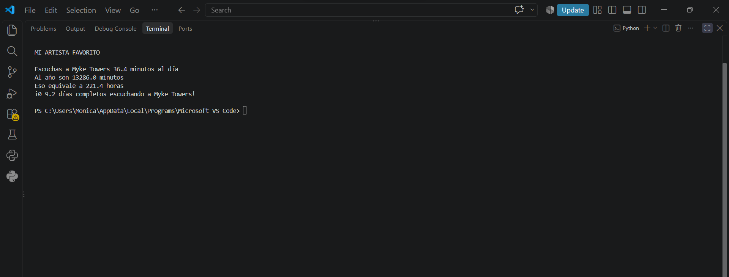

Ejercicio 4 Maratón de serie

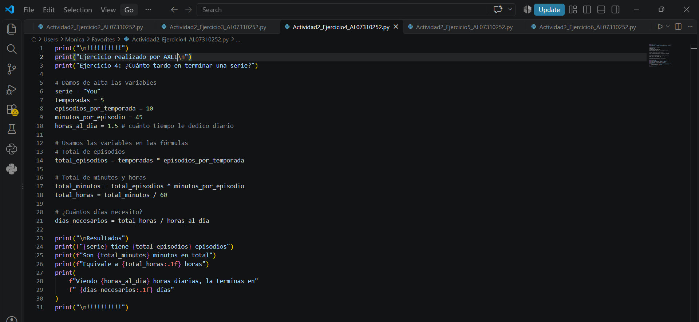

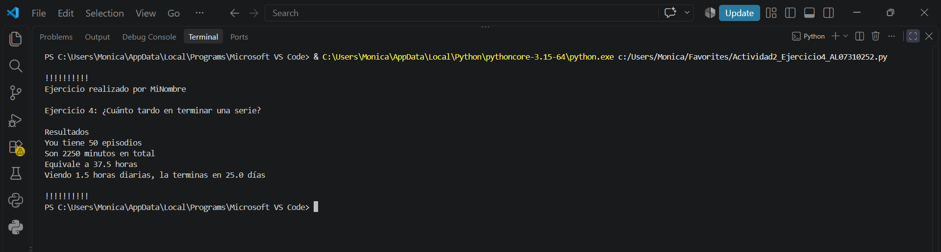

Ejercicio 5 Playlist para la fiesta

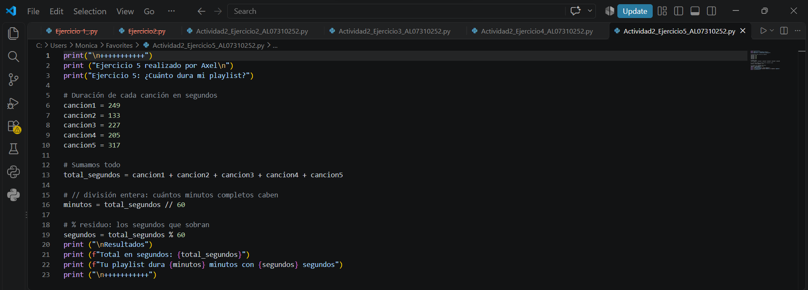
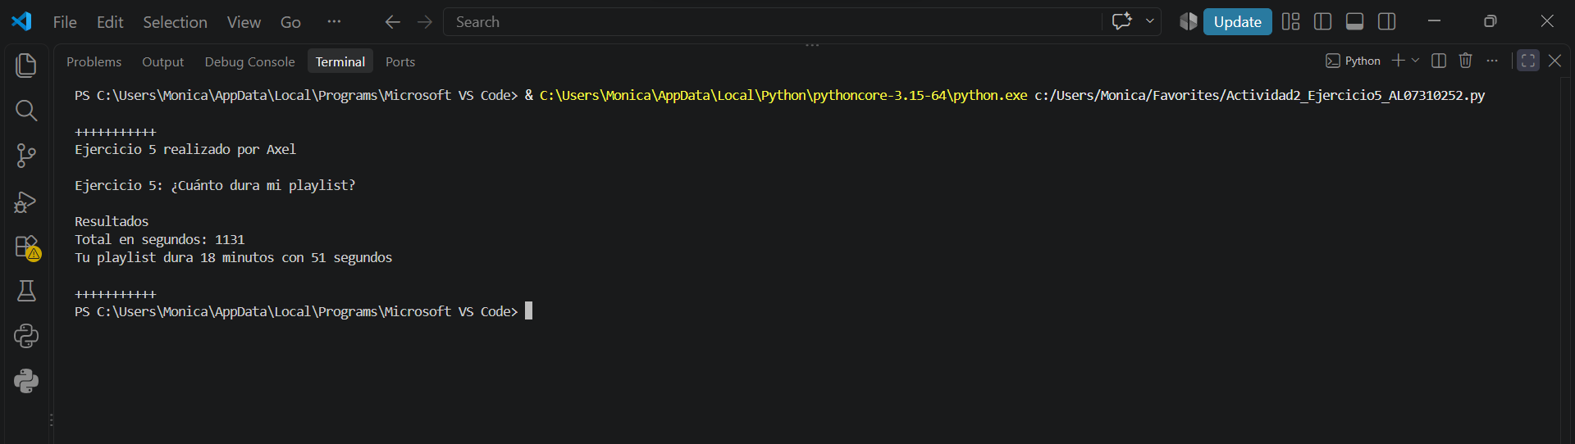

Ejercicio 6 Vidas y daño

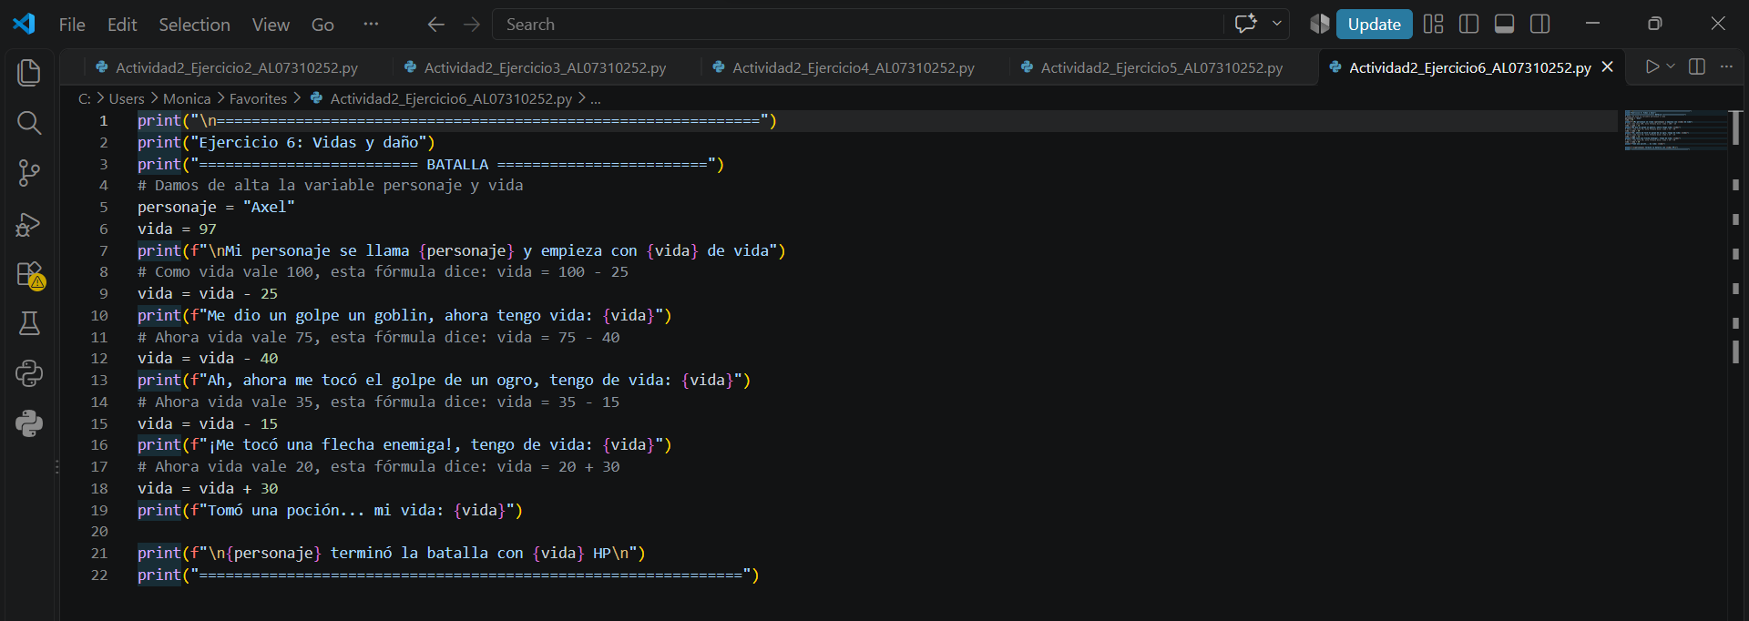
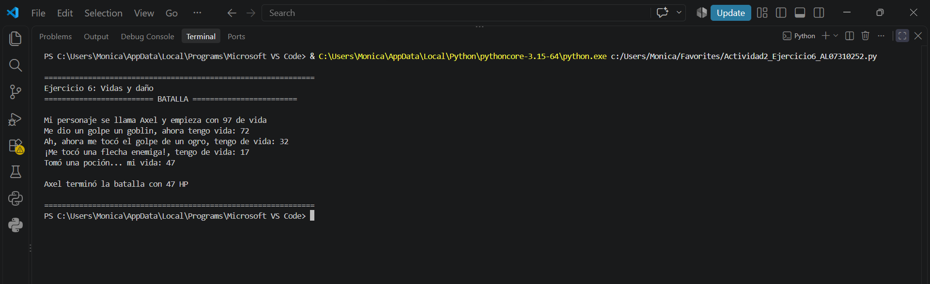

Ejercicio 7 Subir de nivel

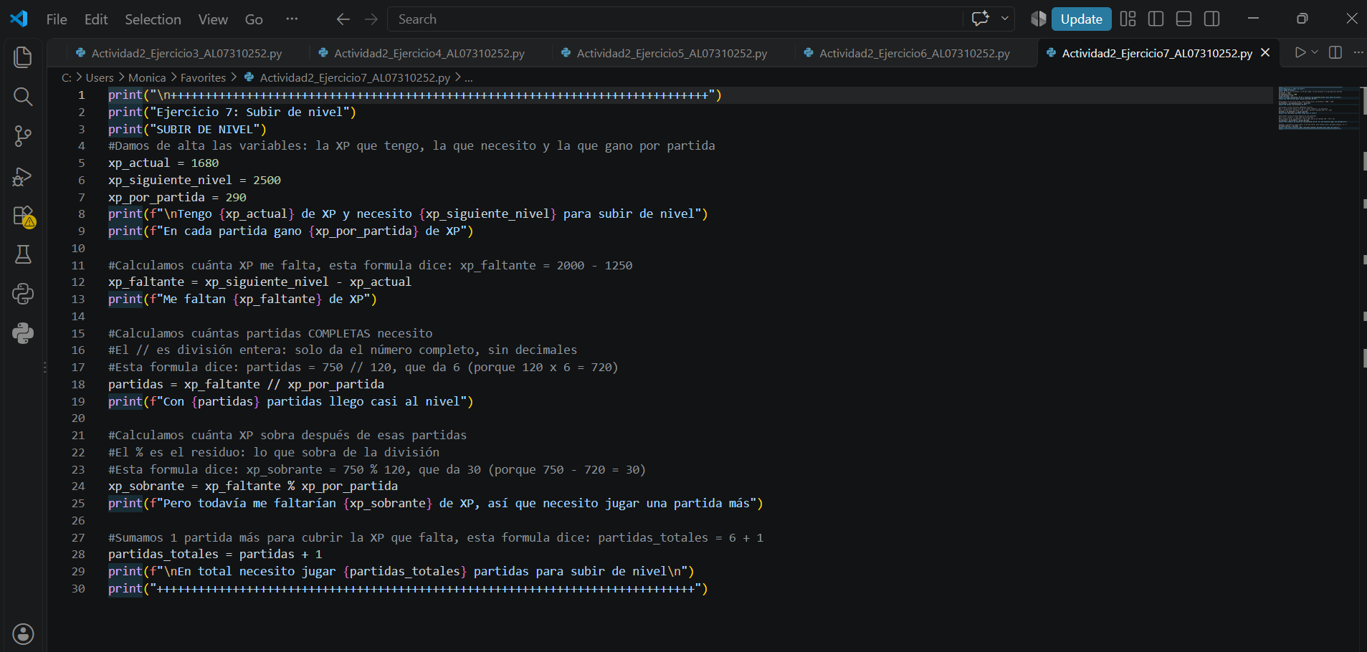
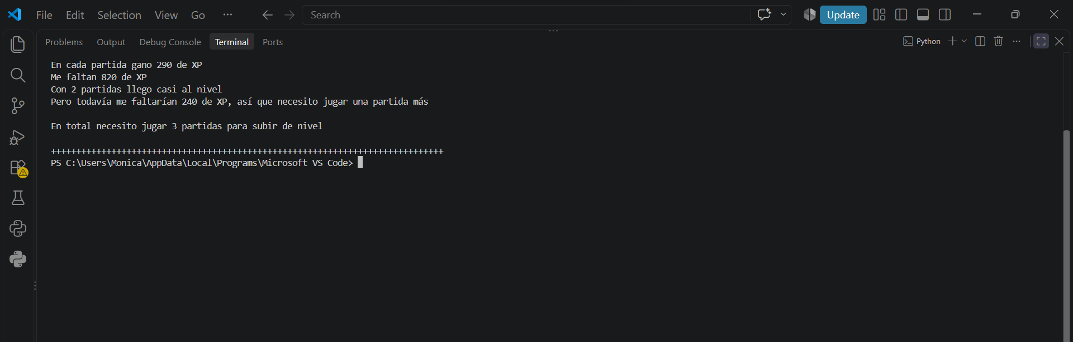

Ejercicio 8 Mi tiempo de pantalla

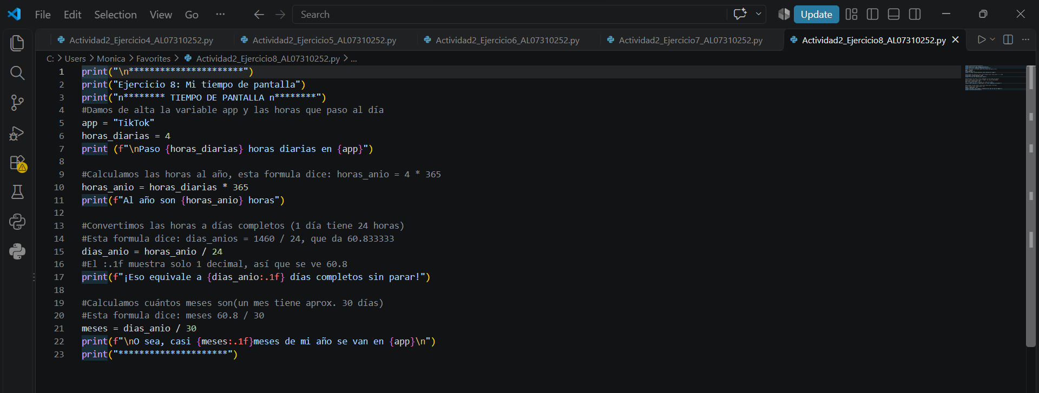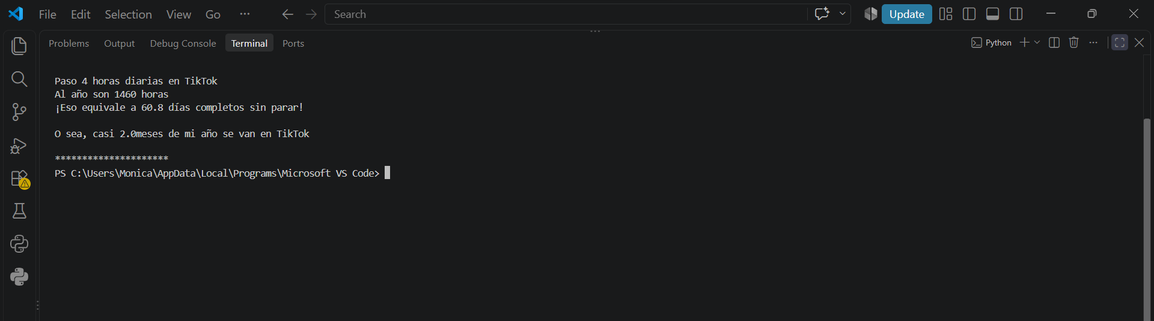

Ejercicio 9 Tienda de mascotas interactiva

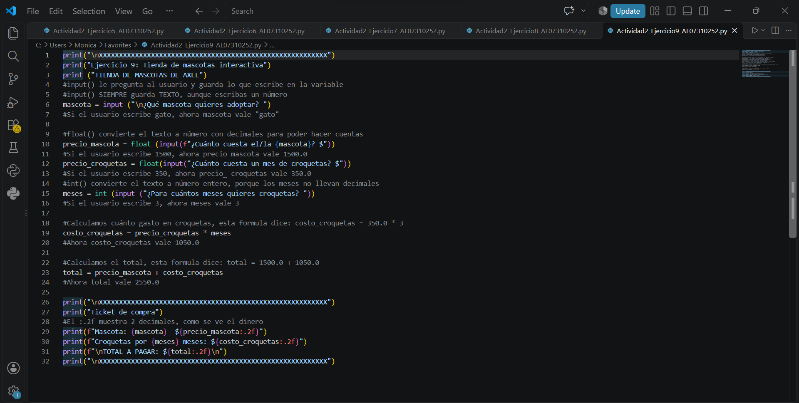
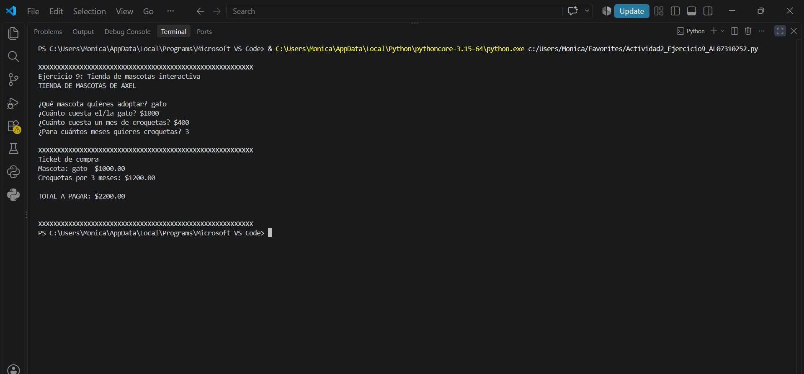

Ejercicio 10¿Soy viral?

